
ACUERDO DE INICIACIÓN DEL EXPEDIENTE CBGC/SER/11/2024

Servicio de “Cheerleader” del Club Baloncesto Gran Canaria Claret, S.A.D.

Memoria justificativa y de insuficiencia de medios. - La contratación se justifica en la necesidad de disponer de un cuerpo de baile “cheerleaders”, que realice espectáculos de animación, previo y durante la celebración de un máximo de 20 partidos de baloncesto, sin que el C.B Gran Canaria disponga de medios humanos y materiales adecuados y suficientes para realizar este servicio de forma eficaz y segura, y sin que resulte posible proceder a la ampliación de los medios actualmente existentes.

Órgano de Contratación.
Dado que el valor estimado del contrato es inferior a 200.000 € y superior a 15.000
€, el órgano de contratación es de forma mancomunada, el Presidente y Vicepresidente del Consejo de Administración, conforme a lo previsto en el art. 11 de las Instrucciones Internas de Contratación.

División en lotes
La contratación no se fracciona en lotes, al no ser por sí mismas susceptibles de utilización o aprovechamiento independiente las distintas partes de la prestación contractual, además que impediría su viabilidad económica, dada la reducción del número de partidos, en los que será prestado el servicio, respecto de lo acontecido en temporadas anteriores.

ACUERDO:
Aprobar el expediente de contratación e iniciar los trámites necesarios para proceder a la contratación del referido servicio de “cheerleader” para un máximo de 20 partidos a disputar por el C.B. Gran Canaria en el pabellón Gran Canaria Arena, mediante procedimiento abierto supersimplificado conforme a lo previsto en el apartado C) del art. 13 de las Instrucciones Internas de Contratación, con varios criterios adjudicación: uno mediante juicio de valor, {calidad técnica de la propuesta-video} y cuatro mediante criterios evaluables mediante fórmulas o de forma automática {precio - incremento del número de bailarines - incremento del número de bailarines de género masculino - sistema de remuneración}, debiéndose incorporar al expediente el pliego de prescripciones técnicas y el pliego de cláusulas administrativas particulares que se acompañan, en donde queda reflejado que:
Con la finalidad de permitir el mayor acceso de Pymes a la licitación, no es preciso estar en posesión de clasificación empresarial alguna, sin perjuicio de acreditar la oportuna solvencia técnica por lo que al efecto se excluirán aquellos

1
licitadores que no superen el nivel técnico mínimo para el tipo de eventos, objeto del servicio prestar.
- Presupuesto base de licitación de 15.680,00 € + IGIC 1.097,60 € = 16.777,60
€, conforme al siguiente desglose: Max. 20 partidos Liga Endesa-ACB o Eurocup. (Max. 20 x 784 €/partido = 15.680,00 € + IGIC 1.097,60 €.
- El valor estimado del contrato, entendido como el límite máximo del gasto a aplicar al contrato, incluida una posible prórroga anual, asciende a 34.496 € (IGIC no incluido), desglosados en:
  - 15.680,00 € de principal, (Max. 20 partidos Liga Endesa -ACB o Eurocup x 784 €/partido) que constituyen el límite máximo de gasto para la primera temporada de vigencia inicial del contrato. (Temporada 2024/2025).
  - 15.680,00 €, (Max. 20 partidos Liga Endesa-ACB o Eurocup x 784
€/partido) a aplicar, como límite máximo de gasto, en el supuesto de que se acordara una prórroga contractual por una única temporada adicional. (Temporada 2025/2026).
  - 3.136,00 €, a aplicar como incremento de hasta un 10% como consecuencia de la variación que, se produzca exclusivamente en el número de partidos s.
- Plazo de ejecución. Temporada deportiva (2024/2025), prorrogable. Duración máxima incluidas las prórrogas: dos (2) temporadas.
  - Procedimiento de adjudicación: Dado el valor estimado del contrato, se adjudicará por procedimiento abierto supersimplificado conforme a lo previsto en el apartado C) del art. 13 de las Instrucciones Internas de Contratación.
- Mesa de contratación estará constituida
- Presidente: D. Juan Ramón Marrero Prats. o Secretario D. Carlos Suárez-Olea Tudela. o Vocal D. Alejo Melero Olivares
- Vocal-Jurídico D. Vicente Güeto Barrionuevo.
- La solvencia exigida:
- Solvencia Económica y Financiera.
Se considerará que es solvente la entidad licitadora que cumpla regularmente con sus obligaciones financiera, justifique la contratación de una póliza un seguro que cubra los riesgos relativos a la responsabilidad profesional y cuyo volumen anual de negocios, referido al mejor ejercicio dentro de los tres últimos disponibles, en el ámbito de actividades correspondiente al objeto del contrato alcance, al menos, una vez el importe estimado del volumen de negocio del contrato durante la primera temporada: 15.680,00 €.

2
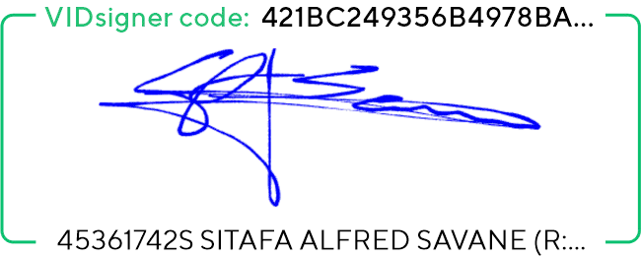
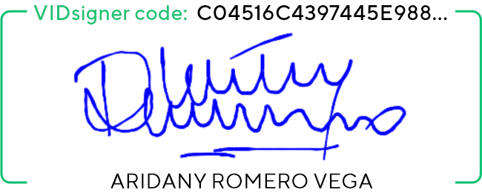
- Solvencia Técnica:
Se considerará que es solvente la entidad licitadora, que cuente con las instalaciones, medios técnicos y humanos necesarios para la ejecución del servicio y que haya ejecutado satisfactoriamente varios contratos en los últimos tres años cuyo objeto sea al menos igual al de la presente contratación, servicios en eventos de alta competición o de gran afluencia de espectadores.
Se podrá eximir a aquellos licitadores de la acreditación de la solvencia económica y financiera y técnica o profesional, en aquellos casos que la misma sea notoria.

Las Palmas de Gran Canaria, a la fecha indicada en la firma electrónica.

Fdo.: Sitapha A. Savané Sagna Fdo.: Aridany Romero Vega
Presidente Consejo Administración Vice-Presidente Consejo Administración CB Gran Canaria Claret, SAD CB Gran Canaria Claret, SAD

3

